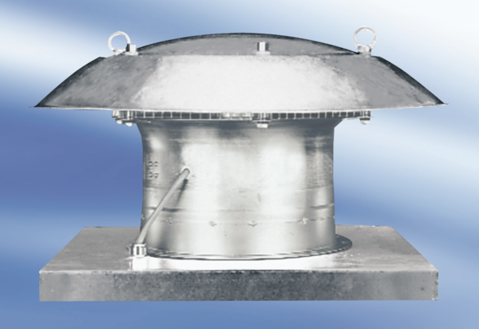Axiális tetőventilátor DZD 30/84 ACsomagolási egység: 1 darabVálaszték:
Termékszám: 0087.0434Gyártó: MAICO

